Название творческой работы: «Наш опыт работы на дистанте весной 2020 года на примере трёх тематических блоков»
Авторы: Халиулина О.Л., Якутина С.В.

Весной 2020 года мы все оказались в весьма необычной образовательной ситуации – всеобщей самоизоляции. И нам, педагогам, пришлось оперативно, на ходу, придумывать и изобретать способы дальнейшей работы с детьми и семьями.
В первую очередь, нам помог «Вайбер» — приложение-мессенджер, которое позволяет отправлять сообщения, совершать видео- и голосовые звонки через интернет. В нашей группе и так, до самоизоляции, был создан чат с родителями, в который мы, воспитатели, выкладывали объявления, актуальную информацию, оперативно решали срочные вопросы.
Но, в новой ситуации, когда полностью отсутствовал опыт работы с детьми дистанционно, и не было достаточно времени для изучения проблемы, «Вайбер» - стал основной образовательной платформой, через которую мы выкладывали план работы, задания, давали ссылки на другие источники и получали обратную связь в виде сообщений, фотографий, рисунков, поделок.
Во вторую очередь, нам помог опыт наших школьных коллег, который мы, находясь дома, невольно подсмотрели у наших детей, которые находились на дистанционном обучении. Мы тоже стали осваивать Zoom — программу для организации видеоконференций, которая предоставляет сервис видеотелефонии, который позволяет подключать одновременно до 100 устройств бесплатно, с 40-минутным ограничением для бесплатных аккаунтов.
На конкурс мы предлагаем свой опыт:
- три тематических образовательных блока «Природа нашей Родины», «За полярным кругом», «День Победы»;
- главная платформа – «Вайбер», через нее мы выкладывали образовательный план с заданиями, фотографиями, ссылками на информативные источники и вход на видеоконференции.

Тематический блок «Природа нашей Родины».
Цели и задачи: воспитание в духе любви к нашей Родине, заучивание наизусть стихотворения и развитие памяти, расширение представлений и красоте и разнообразии природы нашей страны, развитие творческих способностей и изобразительных навыков.
Материал и оборудование: устройство с Вайбер и для выхода в Zoom, лист бумаги для акварели, цветные карандаши, акварель, стакан с водой, кисть.
Литература: «Карманная книга акварелиста» Чарльз Эванс
Ход тематического блока:
- Разместили в Вайбер следующую информацию: тема блока, цели и задачи блока, примерный план мероприятий, текст стихотворения М. Орлова для заучивания и ссылка на видеоконференцию в Zoom.

- Встретились в Zoom с детьми: побеседовали на тему «Что такое Родина? Большая? Малая? Как любить Родину?», заучили стихотворение:
«Здравствуй, Родина моя!» М. Орлов
Утром солнышко встает,
Нас на улицу зовёт.
Выхожу из дома я:
– Здравствуй, улица моя!
Я пою и в тишине
Подпевают птицы мне.
Травы шепчут мне в пути:
– Ты скорей, дружок, расти!
Отвечаю травам я,
Отвечаю ветру я,
Отвечаю солнцу я:
– Здравствуй, Родина моя!
- Выложили в Вайбер домашнее задание для родителей:
- Подучить стихотворение.
- Подготовить к следующему занятию лист бумаги для акварели, цветные карандаши, акварель, стакан с водой, кисть.

- Рисовали акварелью пейзаж «На реке» (последовательность занятия для родителей выложили в Вайбер):
- побеседовать с детьми о том, какая у нас большая страна, всё в ней есть и море и горы и полярный круг. И везде красиво.
- Повторить стихотворение М.Орлова «Здравствуй, Родина моя!»
- Вспомнить вместе с детьми как ездили на реку, что там делали, как было красиво кругом, дул ветерок, травка зеленела, цветы кругом, дать выговориться ребёнку.
- Нарисовать пейзаж «На реке» с опорой на последовательность в Вайбер, фото и описание по книге «Карманная книга акварелиста» Чарльза Эванса. Пример:
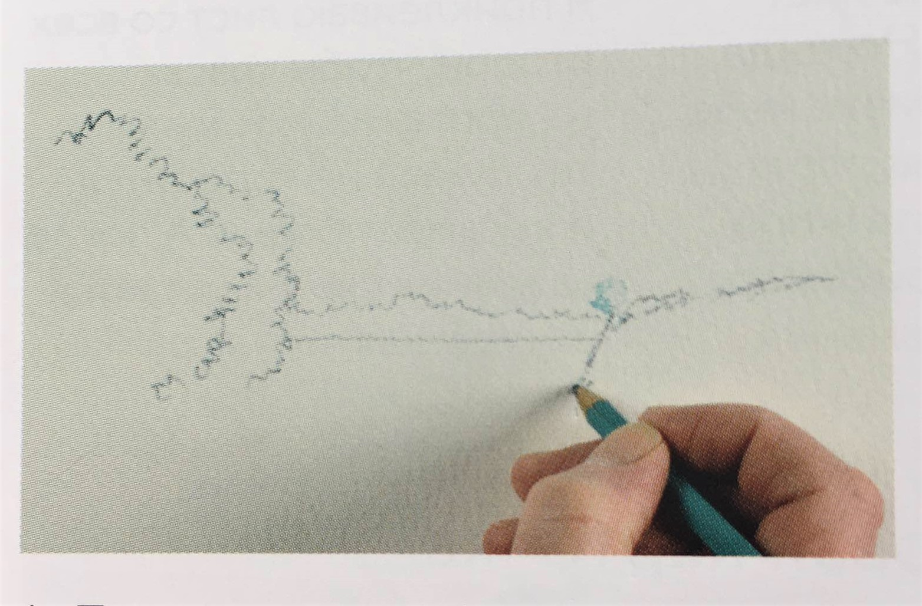Описание: «Берём зелёный, синий или серый карандаш и рисуем контуры кустов, ближнего и дальнего берега и объясняем, что находится близко - крупное, что далеко - мелкое. На противоположном берегу может расти могучий дремучий лес, но мы увидим с противоположного берега лишь полоску». И так далее.
- Родители поделились фотографиями в чате, что у их детей получилось.

- Похвалили – какие все молодцы! Постарались! И рисунки получились замечательные, очень красивые и выразительные.
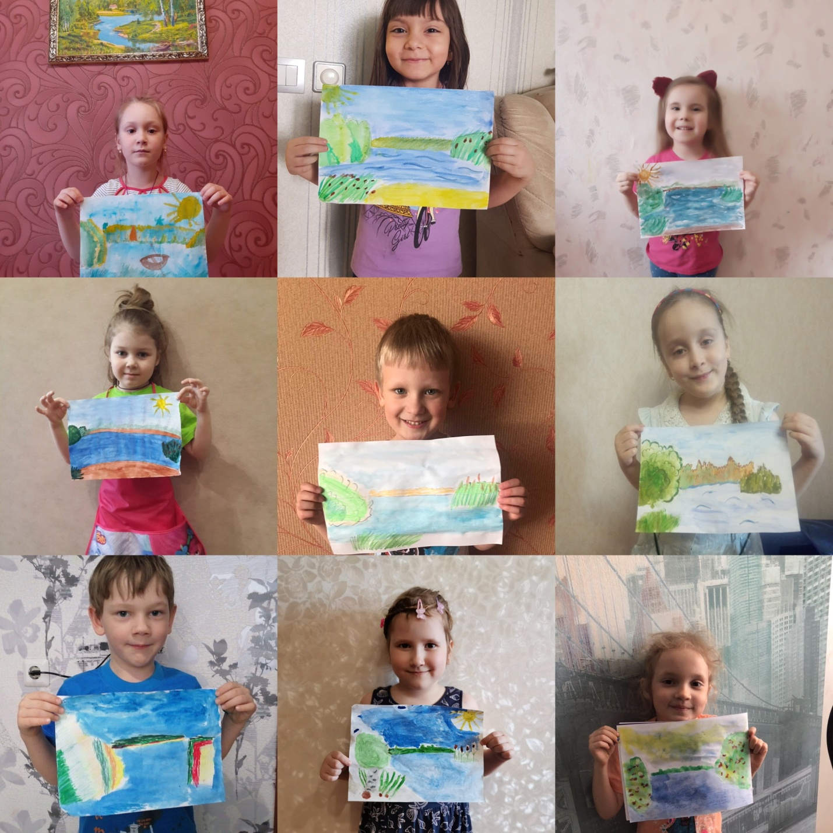

Тематический блок «За полярным кругом»
Цели и задачи: воспитание в духе любви к нашей Родине, расширение представлений и красоте и разнообразии природы нашей страны, продолжить знакомство с природной зоной полярного круга, расширение представлений о взаимосвязи климатических и природных условий природной зоны и приспосабливаемости с ним её обитателей, развитие творческих способностей и конструктивных навыков.
Материал и оборудование: устройство с Вайбер, для чтения электронной книги, просмотра документального фильма в интернете, принтер (по возможности), при отсустствии – белая бумага и любой картон для выкройки, листы.
Ход тематического блока:
- Разместили в Вайбер следующую информацию: тема блока, цели и задачи блока, примерный план мероприятий.

- Выложили домашнее задание для родителей №1:

- Прочитать ребятам Н. Сладкова "С севера на юг": обязательно предисловие со слов "В этой книге слонов нет..." и два первых рассказа "Во льдах", "Птичий базар" (мы его уже читали, но довольно давно). Ссылка на электронную книгу (ничего скачивать не нужно, просто листайте странички).
С Севера на Юг (skazkiwsem.ru)
- Посмотреть фильм про птичьи базары в Арктике с 11:30 минуты до 17:18. Вообще весь фильм очень интересный и познавательный, при желании можно посмотреть весь, длительность 40 минут.
Дикая Арктика 1 серия. Острова льда и огня / Wild Arctic (2019) — Документальные фильмы онлайн (dokonlin.ru)

- Заранее разместили в Вайбер выкройки животных для конструирования из бумаги для тех, у кого нет дома принтера, чтобы родители, кто работают из офиса, могли заранее распечатать. Выкройки взяты с Pinterest - социальный интернет-сервис, фотохостинг, позволяющий пользователям добавлять в режиме онлайн изображения, помещать их в тематические коллекции и делиться ими с другими пользователями. Выкройки белого полярного медведя и нерпы:
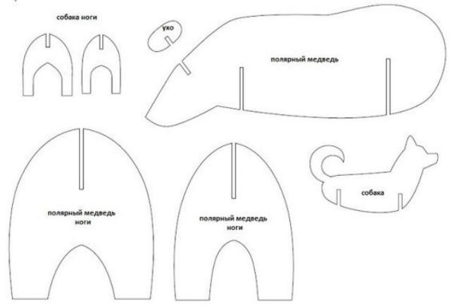

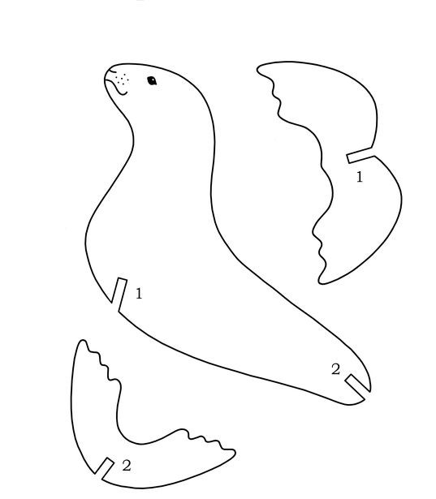
- Выложили в Вайбер домашнее задание для родителей №2:
- В том же самом фильме посмотреть эпизод про белого медведя. С 1:58 минуты до 6:30 минуты.
Дикая Арктика 1 серия. Острова льда и огня / Wild Arctic (2019) — Документальные фильмы онлайн (dokonlin.ru)
- Прочитать следующий рассказ в книге Н. Сладкова, называется "Полярной ночью" со страницы 17.
С Севера на Юг (skazkiwsem.ru)
- Подготовить для конструирования из бумаги: распечатанные выкройки животных, если нет принтера, то нарисовать их от руки карандашом, лучше на плотной бумаге, бумагу для конструирования – лучше взять плотные альбомные листы, но и обычная белая бумага хорошо держит форму, простой карандаш, ножницы, цветные карандаши.

- Выложили в Вайбер последовательность «Конструирование из бумаги белого полярного медведя и нерпы».
- Распечатать или нарисовать от руки выкройки.
- Обвести выкройки карандашом на бумаге.
- Вырезать все крупные формы – делают дети. Дальше смотрите по ребёнку - сможет мелкие детали сам (уши медведя, лапы и хвост тюленя) - пусть вырезает сам, нет - помогите.
- Соединить пазы.
- Если понравится, то можно сделать целые семейства белых медведей и нерп.
- Родители выложили, что получилось у ребят:
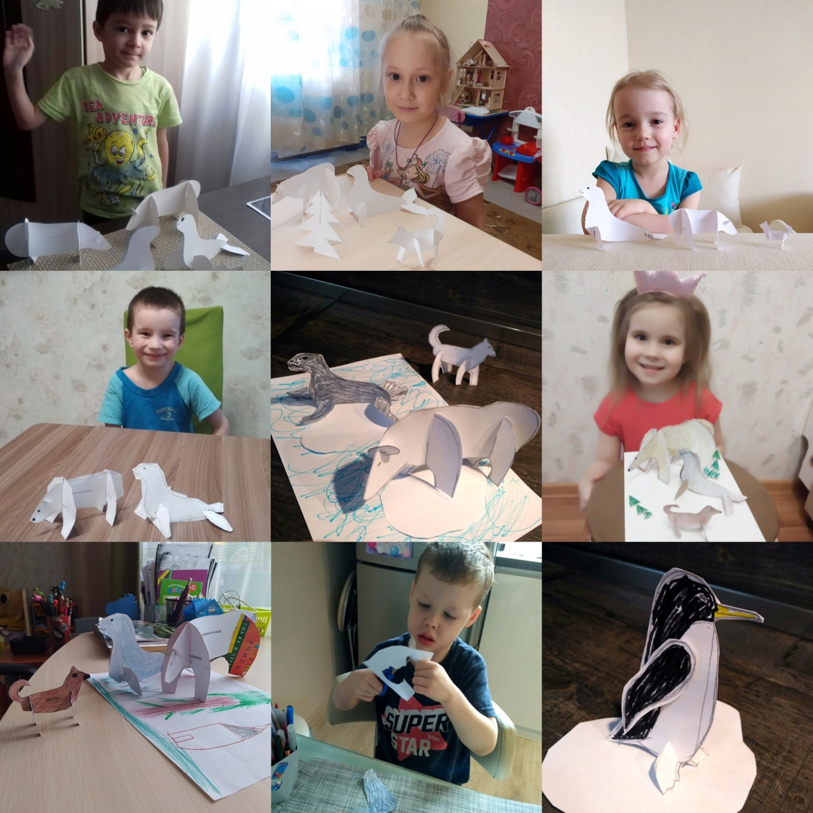
- Всех похвалили! Большие молодцы! У некоторых ребят увлечение Арктикой доросло до увлечения Антарктикой – Стёпа ещё и пингвина сделал.
Тематический блок «День Победы»
Цели и задачи: воспитание детей в духе патриотизма, любви к Родине, расширение знаний о героях Великой Отечественной войны, о победе нашей страны в войне, знакомство с памятниками героям Великой Отечественной войны, развитие творческих способностей и изобразительных навыков.
Материал и оборудование: устройство с Вайбер, для просмотра видео в интернете и для выхода в Zoom .
Ход тематического блока:
- Разместили в Вайбер следующую информацию: тема блока, цели и задачи блока, примерный план мероприятий, и ссылка на видеоконференцию в Zoom.

- Встретились в Zoom с детьми:

- Поприветствовали друг друга (по опыту – встречи в Zoom довольно волнительные и беспокойные для воспитателей, потому что ещё не все технические нюансы использования этой программы изучены и освоены, но оказались самыми любимыми детьми, их они ждали больше всего).
- Выразительно прочитали по очереди выученное наизусть стихотворение М.Орлова «Здравствуй, Родина моя!».
- Рассказали детям о Великой Отечественной Войне.

- Выложили домашние задания на выбор, кому, что будет интересно:
- Выучить песню "Тёмная ночь" всей семьёй. Пусть это будем нашим вкладом в то, что мы помним и ценим бесценный подвиг наших предков. Если есть принтер - распечатать и повесить на холодильник. Можно петь под видео, подпевая Марку Бернесу.
Тёмная ночь Поёт Марк Бернес HD Tiomnaya Noch Temnaya Noch Mark Bernes Два Бойца Superb Russian Song - YouTube Дополнительно выложили познавательную информацию для родителей про эту песню, для расширения кругозора.
- Рассказать детям, что во время войны не было конвертов, и солдаты складывали свои письма треугольником.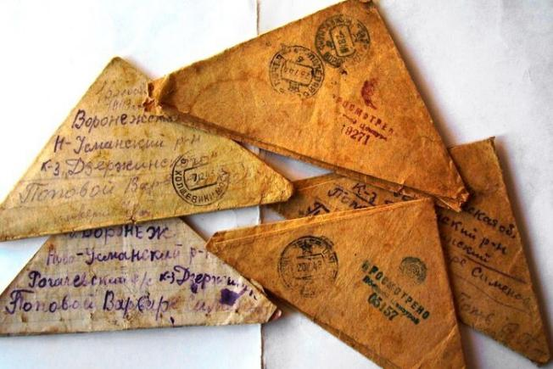
- Попробовать по схеме, самостоятельно сложить лист бумаги в треугольник.
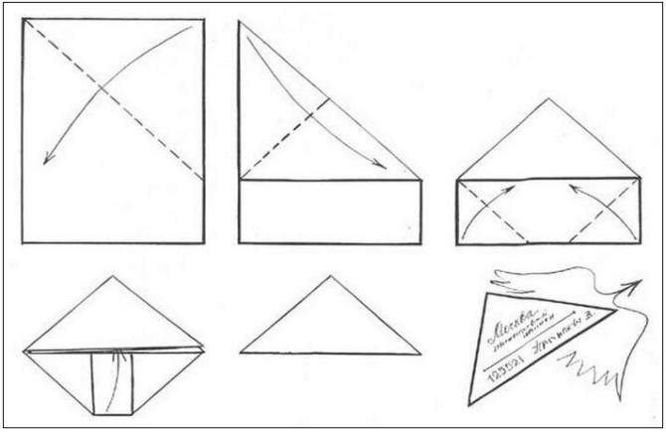
- В каждой семье есть фамильные истории, связанные с войной, послевоенным временем. Расскажите их детям. Позвоните старшему поколению, спросите у них одну из таких историй. Такие истории нужно бережно собирать и хранить, передавать из поколения в поколение. Достать ФОТОАЛЬБОМЫ со старыми фотографиями. Посмотрите фотографии. Поделиться своими фамильными историями.
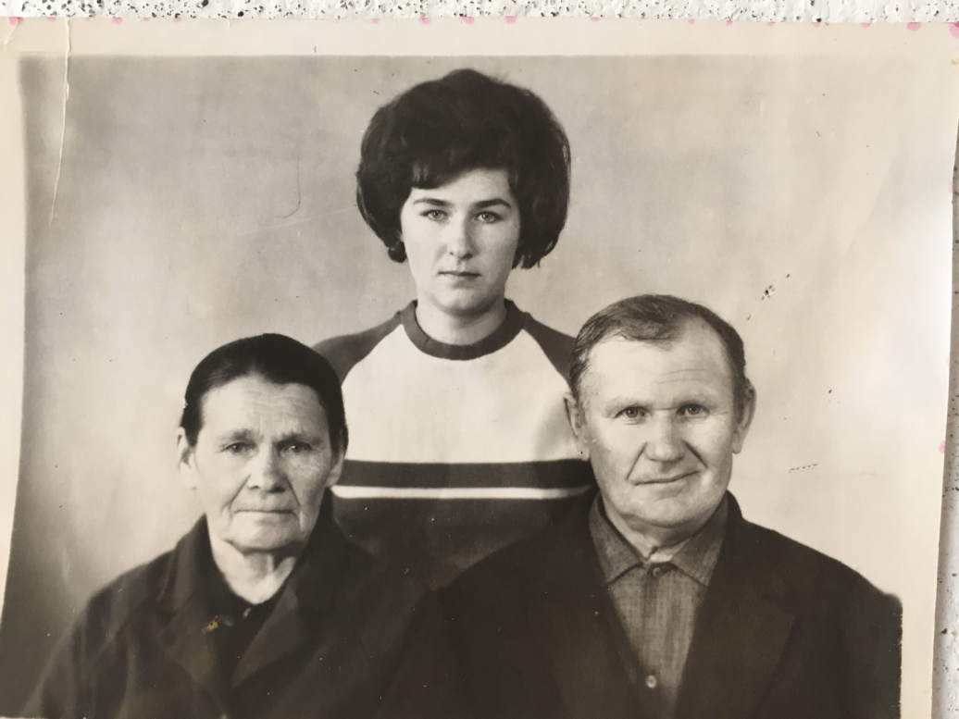
- По ссылке Состав Победы (rzd.ru) 26 5-минутных очень познавательных видеоролика - история людей, их судеб и подвигов, это неизвестные широкой аудитории факты, события, связанные с вкладом железнодорожников в общую Победу. Будет интересно и детям и взрослым.
- Выложили в Вайбер задание для аппликации/рисования «Салют Победы»:
- нарисовать на альбомном листе Спасскую башню Кремля в Москве любыми средствами, хоть карандашами, хоть красками, или любое другое здание;
- вырезать, что получилось ножницами и наклеить на темный лист цветной бумаги или картона (предварительно лучше убедиться, что краска не скатывается по поверхности).
- нарисовать салют (предварительно можно посмотреть фотографии – какими узорами распадается салют).
Пример работы:
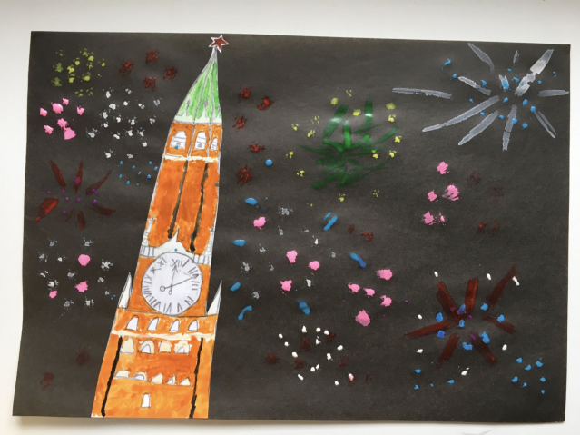
- Родители выложили в Вайбер фотографии работ своих детей:
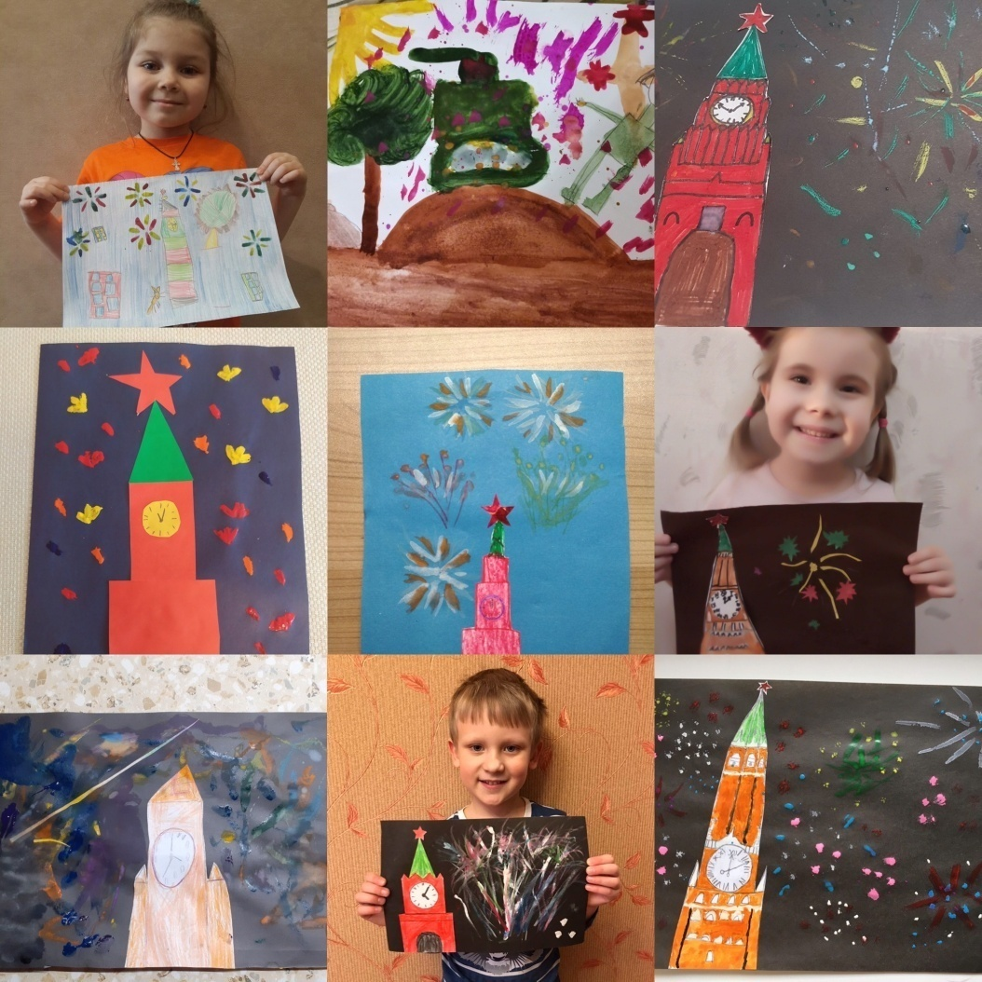

- Выложили ссылку на вход на видеоконференцию в Zoom. Задание приготовить лист А4, разрезанный пополам (поперёк). Тема встречи: конструирование самолёта.
- Встретились с детьми в Zoom. Поприветствовали друг друга. Сделали вместе самолёт по схеме:
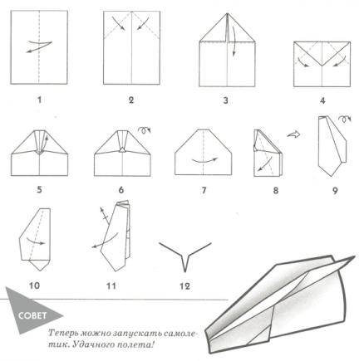
- Выложили в Вайбер ссылку на видеоролик о трёх памятниках Перми, посвященных ВОВ. Предложили посмотреть вместе с детьми.
Видеоэкскурсия по памятным местам Перми — Видео (vk.com)

